关于开展青岛农业大学“百家争鸣”社团大讲堂活动的通知

各学院团委、学生社团：
为进一步展现校园社团文化风采，丰富同学的课余生活，弘扬社团文化底蕴，促进社团间的深度交流。学生社团管理中心决定举办“百家争鸣”社团大讲堂活动，现将活动有关事宜通知如下：
一、活动主题
社团风采万象新，文化长卷延绵长
二、举办单位
主办单位：共青团青岛农业大学委员会
承办单位：学生社团管理中心、三农学会、红十字会、武术协会、中华美食营养与安全协会、“锌”火相传小小化学家、魔方协会、蓝丝带海洋保护协会、思享读书会
三、活动时间
2024年4月—6月
四、活动地点
青岛农业大学平度校区教学区
五、参与对象
青岛农业大学平度校区全体在校学生
六、活动要求
1.报名方式：有意愿的同学需加入相应社团的QQ群聊（群号和群聊二维码见附件2），活动开始前群聊中会发布“农历第二课堂成绩单”的通知和邀请码，有意愿的同学自行报名。
2.特殊情况：若报名者遇特殊情况与参与活动时间冲突，及时跟社团管理中心工作人员请假并说明原因；
3.安全方面：活动将做好突发情况应急预案处置，确保活动安全有序开展。活动期间若有突发情况，立即向相关工作人员汇报。
七、注意事项：
本次活动最终解释权归承办方所有，未尽事宜会在QQ群另行通知。
八、活动说明
（一）活动负责人：
丁 晨
徐 琪 15966585101
王 硕 19511607128
（二）附件
附件1：社团大讲堂活动安排表
附件2：各社团大讲堂群号和群二维码

共青团青岛农业大学委员会
学生社团管理中心
2024年3月29日
附件1
社团大讲堂活动安排表
协会名称 | 社团类别 | 主题
三农学会 | 志愿服务类 | “乡村振兴中的青农力量”
武术协会 | 体育竞技类 | “众联博弈，武韵华章”
中华美食营养与安全协会 | 社会实践类 | “论中国美食文化，习食物相生之道”
红十字会 | 志愿服务类 | “红心助力，惠及你我”
“锌”火相传小小化学家 | 社会实践类 | 视觉盛宴！科学足迹，化学奇迹，带你探秘魔法世界
魔方协会 | 体育竞技类 | “一小时带你玩转魔方”
思享读书会 | 学术科技类 | 相约春天，一起“悦”读
蓝丝带海洋保护协会 | 志愿服务类 | “海洋的呼唤：保护我们的蓝色星球”

附件2
各社团大讲堂群号和群二维码：
- 三农学会
群号：808205792
群二维码：
- 武术协会
群号：807677610
群二维码：
- 中华美食营养与安全协会
群号：759744982
群二维码：
- 红十字会
群号：759844583
群二维码：
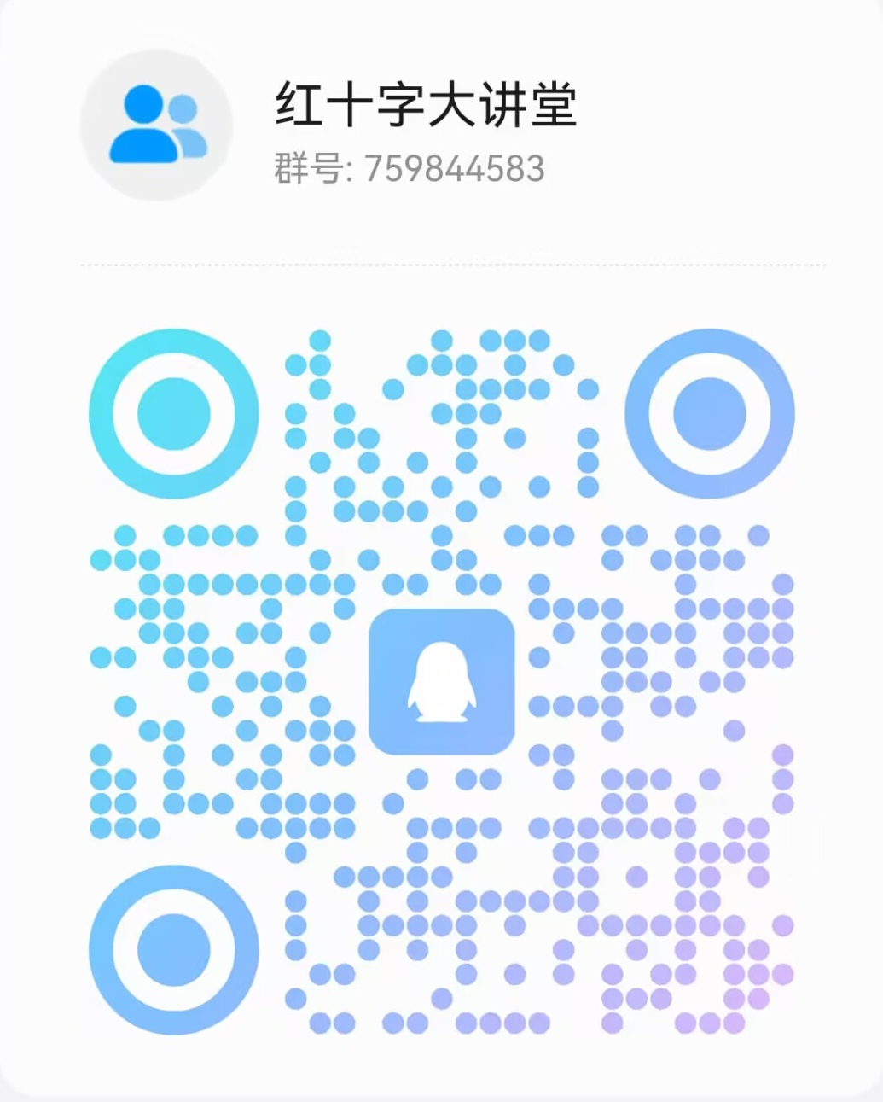
- “锌”火相传小小化学家
群号：372813598
群二维码：
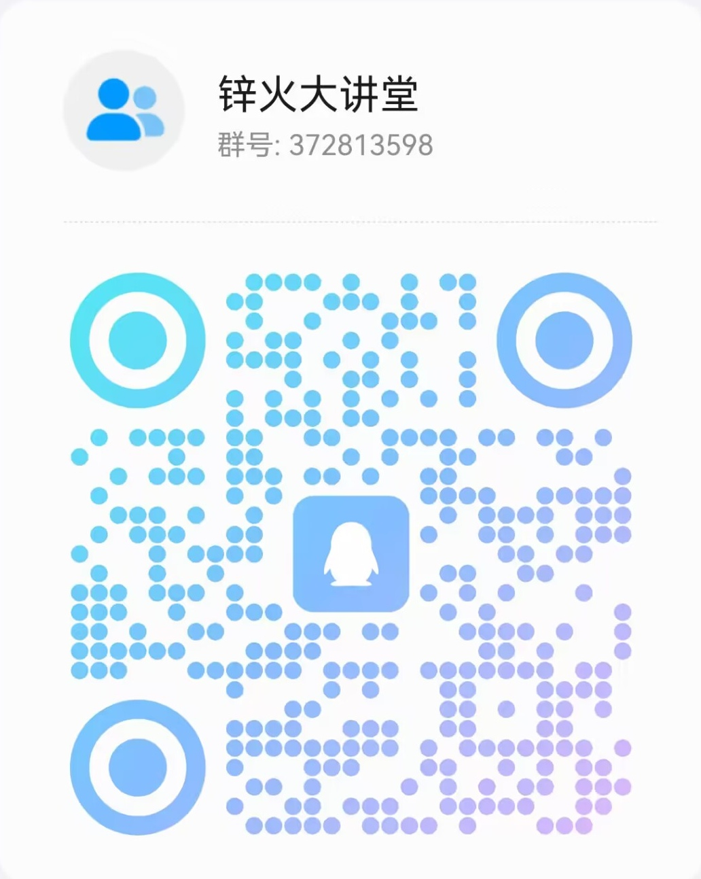
- 魔方协会
群号：806880021
群二维码：
- 思享读书会
群号：806934656
群二维码：
- 蓝丝带海洋保护协会
群号：669745971
群二维码：
